宜蘭縣冬山鄉冬山國民小學節水省電裝置
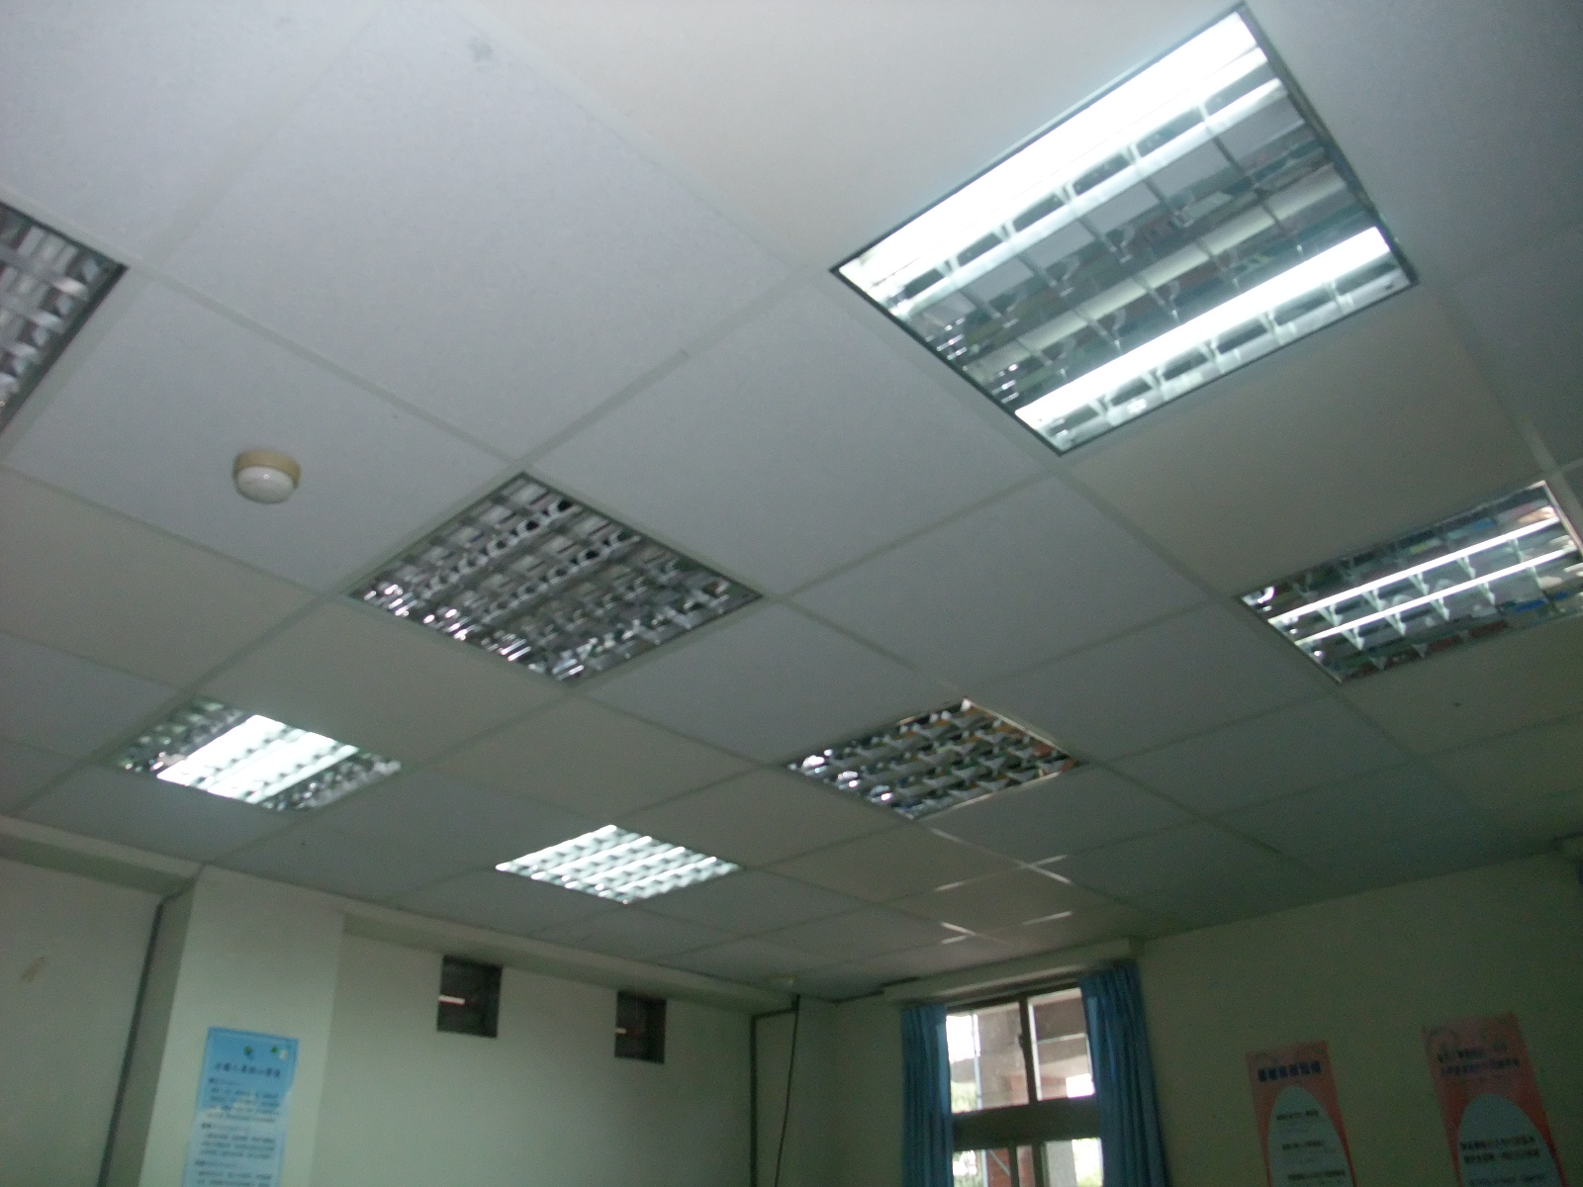
不影響照明下，行政辦公室區減少燈具裝置，以節約能源。
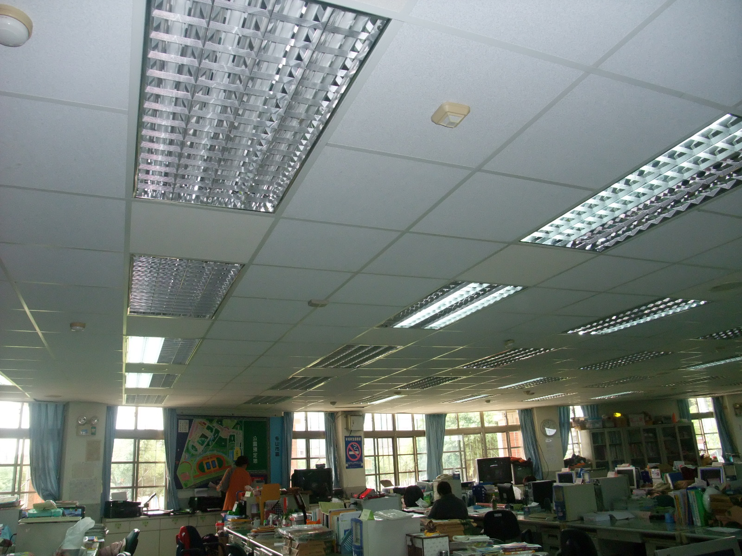
不影響照明下，教師辦公室區減少燈具裝置，以節約能源。
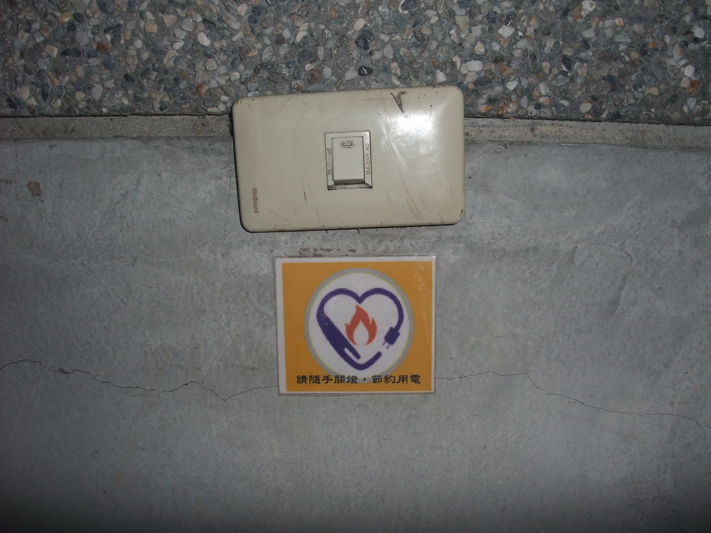
燈源開關處，均張貼「隨手關燈」標示，提醒師生隨手關燈，節約用電。
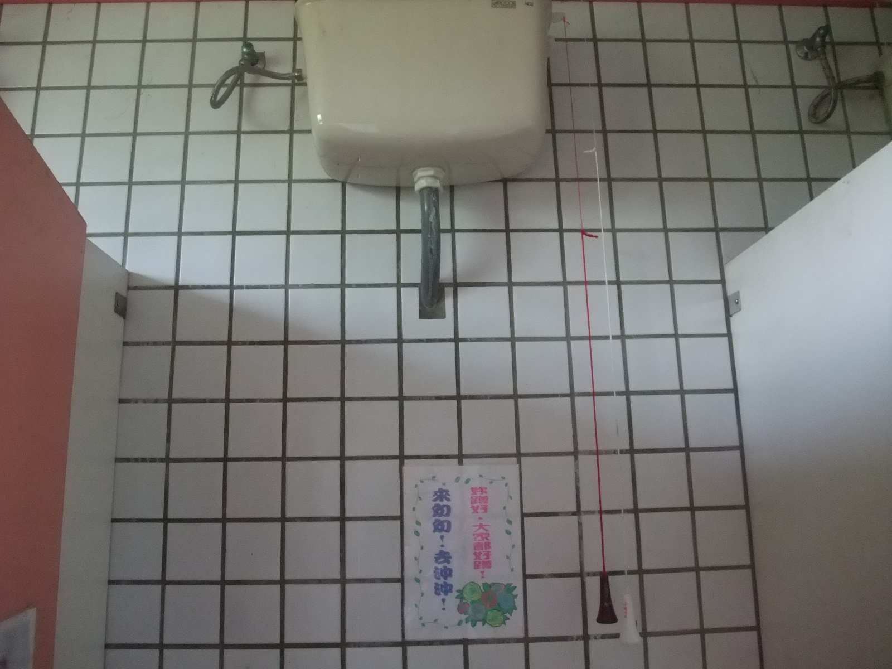
所有馬桶均有大小便沖水裝置，以紅、白線標示，方便學生辨識使用。
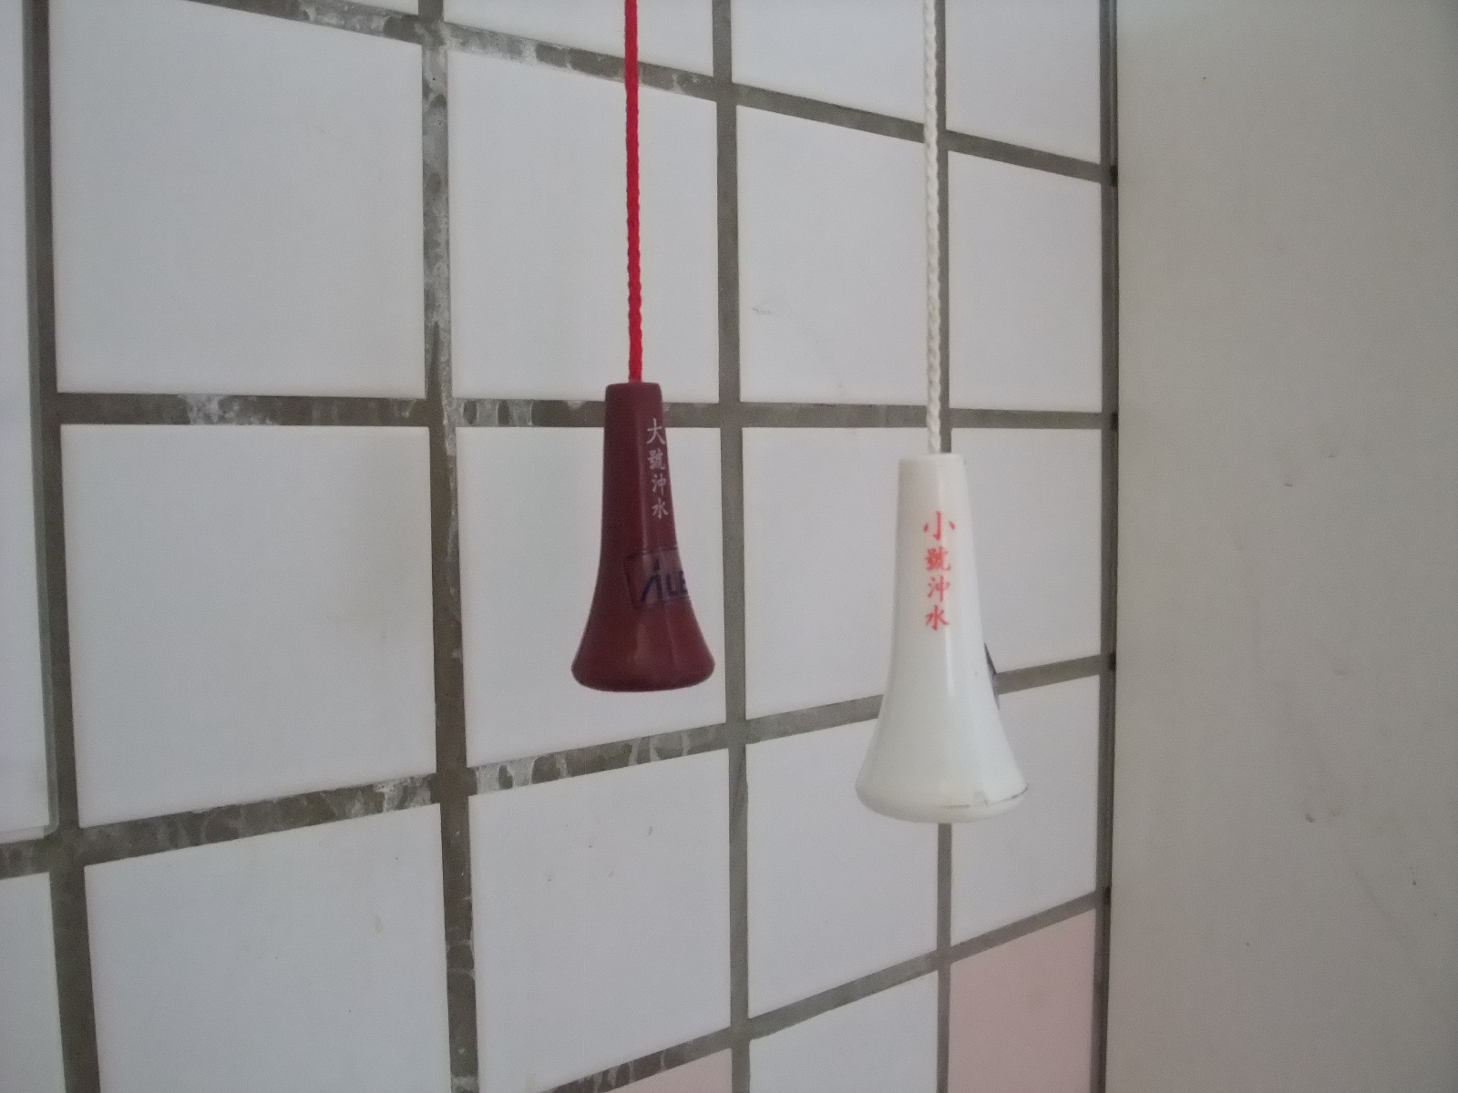
大小便紅白線沖水裝置情形。
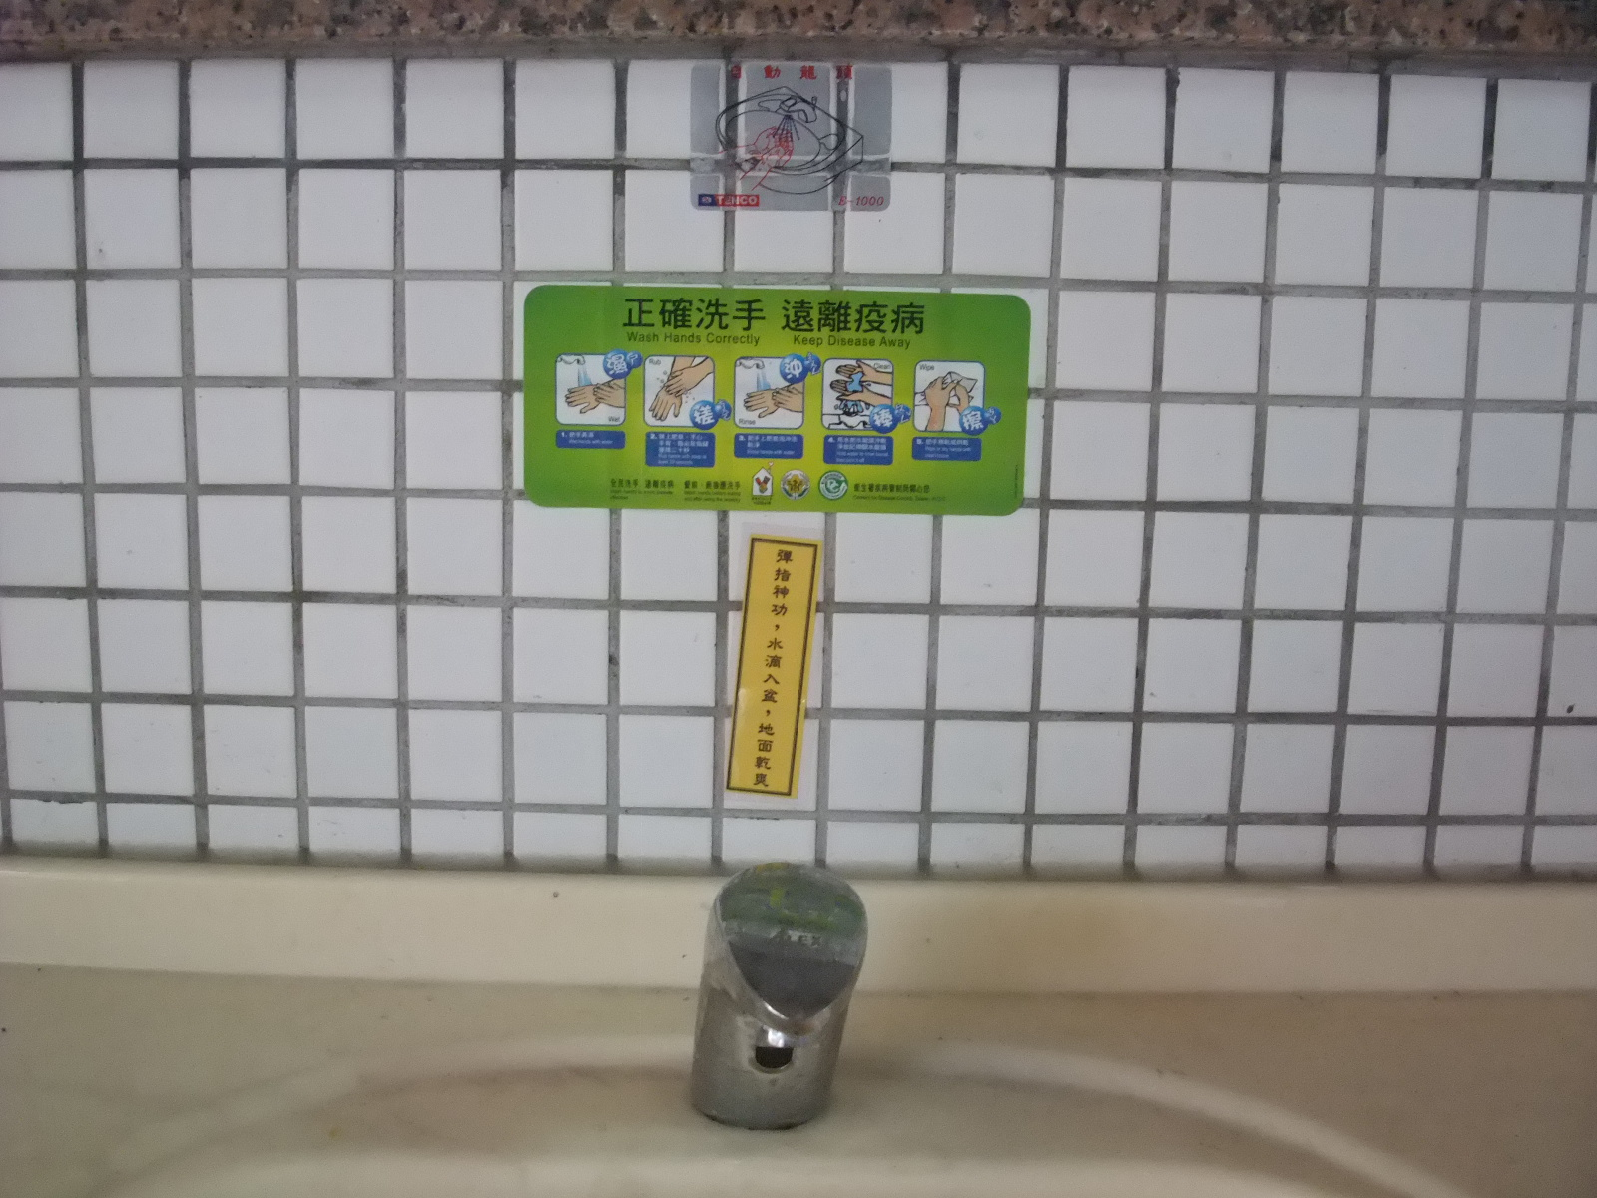
裝置自動感應水龍頭，避免學童忘記關水困擾。
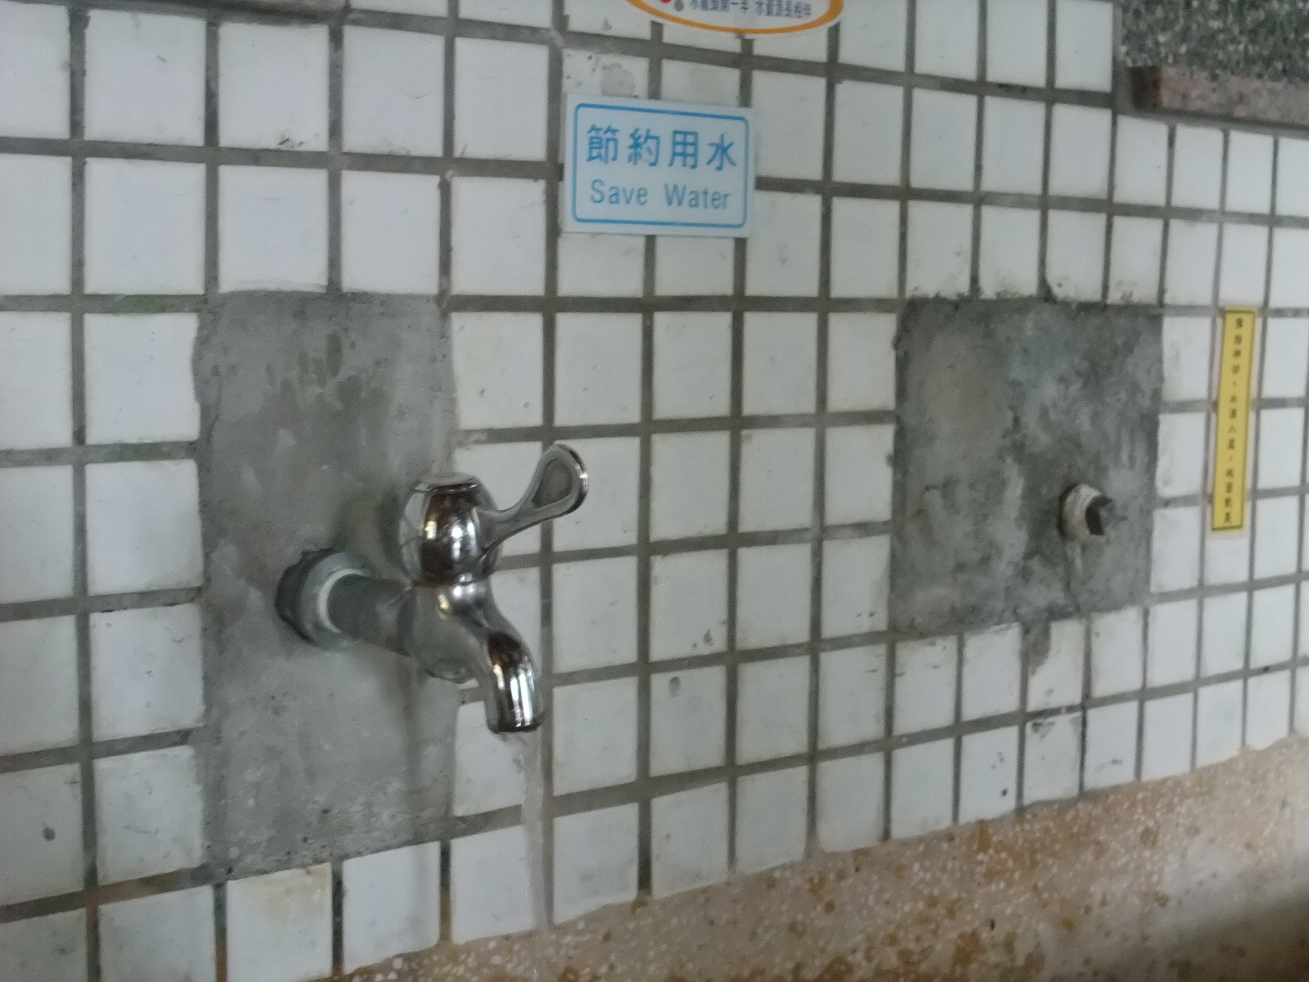
水龍頭源頭限制水量，減少出水量，可節約學生用水量。
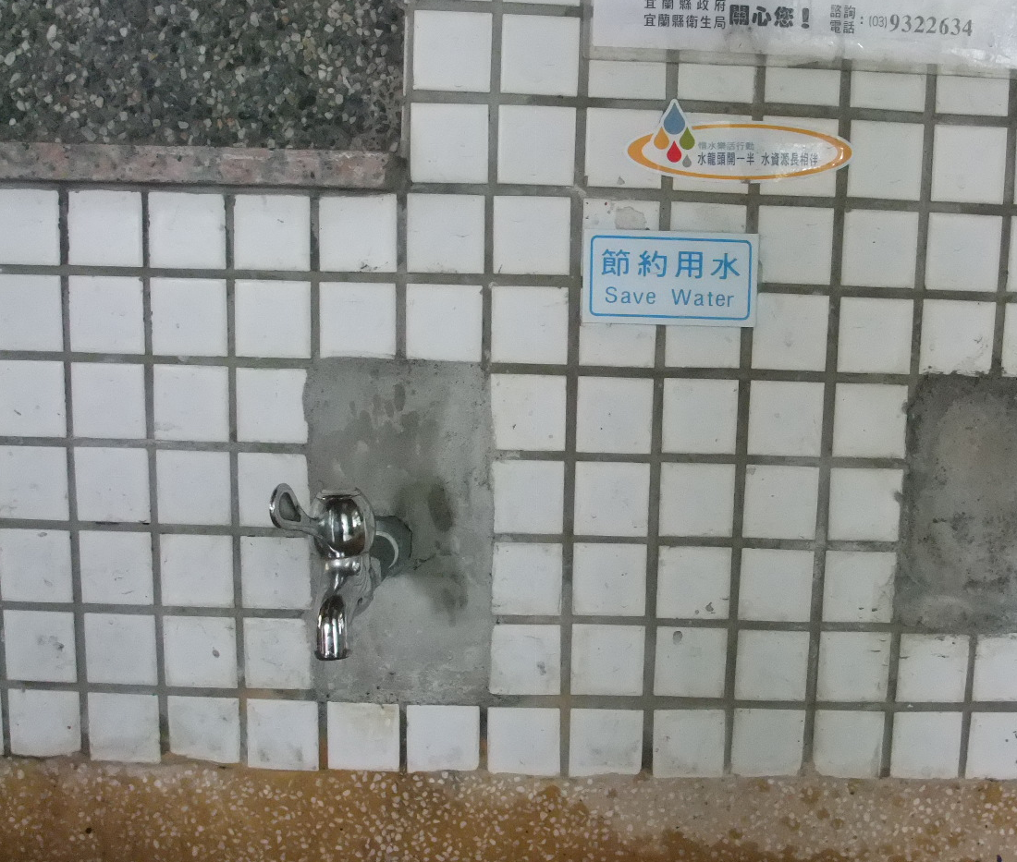
水龍頭開一半，水資源常相伴
洗手台均標示「節約用水」、「水龍頭關一半，水資源常相伴」標示，隨時提醒師生落實生活節水。

